AK槍族
[文件副標題]

AK-47
AK-47屬於突擊步槍，與第二次世界大戰時期的步槍相比，槍身短小、射程較短，適合較近距離的戰鬥。它採用參考自美國M1加蘭德半自動步槍的長行程氣動式自動原理，導氣管位於槍管上方，通過活塞推動槍機活動，轉拴式閉鎖槍機。

AK發射7.62×39公釐中間型威力槍彈，由容量為30發子彈的弧形彈匣供彈，其保險／射擊選擇桿的設計則參考自美國雷明頓8型半自動步槍，設置在機匣右側，可以選擇半自動或者全自動的發射方式，槍機拉柄位於機匣右側，為槍機座的一部份。AK的槍機動作可靠，即使在連續射擊時有灰塵等異物進入槍內，它的機械結構仍能保證繼續正常運作，並可以在沙漠、熱帶雨林、嚴寒等極度惡劣的環境下保持相當好的效能，而且它的結構簡單，易於分解、清潔和維修，操作簡便。
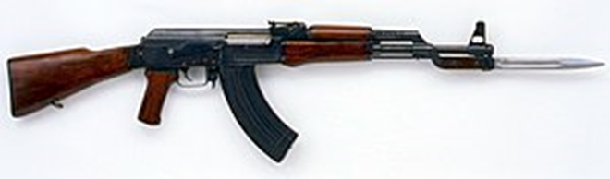

AK-103
AK-103是為出口市場而設計的7.62×39公釐口徑突擊步槍。由於AK系列在各地的良好聲譽，使得AK-103在多國亦有訂單。

除口徑不同外，AK-101、AK-103與AK-74M基本沒有太大差別，三者均採用現代化的複合工程塑膠部件取代了原本的木製部件，配備黑色塑膠30發彈匣及塑膠摺疊槍托。與AK-74M及AK-101一樣，AK-103的槍管長415公釐（16寸），槍口上具備AK-74式槍口制退器，機匣左側裝有瞄準鏡座可用於加裝各種俄式瞄準設備。此外，AK-74M、AK-101和AK-103還能裝上GP系列槍掛式榴彈發射器。
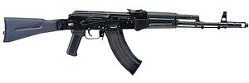
AK-74
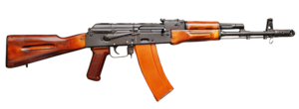
AK-74是前蘇聯裝備的第一種小口徑突擊步槍，也是世界上大規模裝備部隊的第二種小口徑步槍（第一種是美國的5.56公釐M16），首次露面於1974年11月7日的莫斯科紅場閱兵儀式當中，從1980年代到蘇聯解體前是蘇聯軍隊的制式裝備。AK-74參與的首場戰爭是1979年阿富汗戰爭，在蘇聯解體後也繼續在多個繼承國中服役至今。

